Asyl

Streit über das Kirchenasyl
Viele Kirchengemeinden engagieren sich für Flüchtlinge. Es wird gern gesehen, wenn sie ihnen Kleider spenden oder sie betreuen. Weil aber einige hundert Menschen im Kirchenasyl leben, hagelt es Kritik von CDU und CSU.
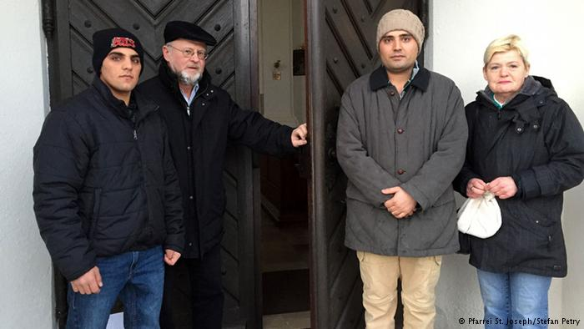
"Schläge von der Polizei, kein Wasser, kein Essen", so schildert der 16-jährige Ali (im Bild links) die Lage im Flüchtlingslager in Bulgarien. Er floh deshalb weiter nach Deutschland. Doch die Dublin-Regeln schreiben vor, dass das Asylverfahren in dem ersten EU-Staat erfolgt, den ein Flüchtling erreicht. Die deutschen Behörden wollten den afghanischen Jugendlichen nach Bulgarien zurückschicken, davor hatte er Angst. Jetzt lebt er im Gemeindehaus der katholischen Kirchengemeinde St. Joseph im bayerischen Tutzing im Kirchenasyl.
Ali sei traumatisiert, berichtet Pfarrer Peter Brummer (Bild, 2.v.l.), sein Vater wurde in Afghanistan getötet, den Kontakt zu Mutter und Schwester hat er verloren. Mit ehrenamtlichen Helfern kümmert sich Brummer um ihn und einen anderen Flüchtling, während Anwälte beim Bundesamt für Migration und Flüchtlinge (BAMF) darauf dringen, dass Deutschland die Asylverfahren übernimmt. Die Behörden werden immer über das Kirchenasyl informiert, sie könnten die Flüchtlinge jederzeit abholen, doch darauf verzichten sie.
Harte Haltung beim Minister - Verständnis beim Christen de Maizière
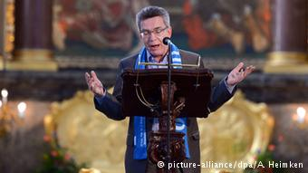
Minister de Maizière lehnt das Kirchenasyl ab, der Christ de Maizière - hier beim Kirchentag - zeigt Verständnis
Pfarrer Brummer kann überhaupt nicht verstehen, dass der deutsche Innenminister Thomas de Maizière in einem Interview des Deutschlandfunks vom "Missbrauch des Kirchenasyls" sprach. Der CDU-Politiker hatte gesagt, als Minister lehne er das Kirchenasyl "prinzipiell und fundamental" ab, als Christ könne es "auch mal ein Erbarmen geben, aber dann reden wir über vier, fünf, sechs, zehn Fälle im Jahr". Der Minister argumentierte, auch die Kirche dürfe sich nicht über das Gesetz stellen und nannte als anderes Beispiel die Scharia, "eine Art Gesetz für Muslime". Nicht nur für Pfarrer Brummer ist das ein "ganz unmöglicher Vergleich". Er und alle Unterstützer sehen sich als "absolut treue Staatsbürger", die mit dem Kirchenasyl als einem letzten Versuch in gut begründeten Ausnahmefällen gerade die Regeln des Rechtsstaats, die Wahrung der Menschenrechte stärken wollen: "Wir sind nicht Pegida mit Anti-Stimmungen."
Tatsächlich ist Kirchenasyl die große Ausnahme: In ganz Deutschland zählte die Ökumenische Bundesarbeitsgemeinschaft Asyl in der Kirche vor Kurzem rund 360 Menschen, darunter über 100 Kinder. In der großen Mehrzahl aller Fälle geht es wie in Tutzing um Dublin-Fälle. "Bulgarien, Ungarn, Italien, Malta, manchmal auch Slowakei oder Rumänien", zählt Dieter Müller vom Jesuiten-Flüchtlingsdienst "kritische Länder" in der EU auf, aus denen Asylbewerber und Hilfsorganisationen eine unzureichende Versorgung und Menschenrechtsverletzungen meldeten. Im Fall von Griechenland hat Deutschland beschlossen, vorläufig keine Asylbewerber dorthin zurückzuschicken. Verwaltungsrichter haben mehrfach geurteilt, dass Flüchtlinge auch nicht in bestimmte andere EU-Staaten zurück reisen müssten, berichtet Jesuit Müller, aber nicht einheitlich: "Es ist ein Glücksspiel". Er vermittelt und berät Gemeinden wie St. Joseph in Tutzing beim Kirchenasyl. Bei 173.000 Asyl-Erstanträgen im Jahre 2014 betreffe das Kirchenasyl weniger als 0,3 Prozent aller Flüchtlinge, rechnet er vor.
Kirchenasyl - uralte Tradition, in Bayern besonders verbreitet
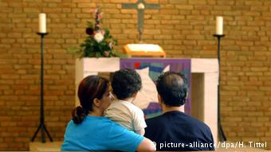
Das Kirchenasyl gilt für Menschen aller Religionen
Es sind Politiker aus den Parteien mit dem Wort "christlich" im Namen, CDU und CSU, die mit dem Kirchenasyl fremdeln: Vor Innenminister de Maizière nannte schon Unions-Fraktionschef Volker Kauder das Kirchenasyl "eine höchst problematische Sache". Während Politiker von SPD, Grünen und Linken für eine Beibehaltung plädieren, äußerte sich auch der bayerische Ministerpräsident Horst Seehofer (CSU) warnend. Dabei ist das Kirchenasyl, das auf jahrtausendealte Traditionen bei Römern, Griechen, Ägyptern und Naturvölkern zurückgeht, seit biblischen Zeiten in den Kirchen verankert und im CSU-regierten Bayern besonders verbreitet: Das Münchner Innenministerium zählte gerade 162 Menschen im Kirchenasyl. "Wir halten das für nicht vereinbar mit der Rechtsordnung", sagt ein Sprecher. Aber man betrete die kirchlichen Räume nicht ohne Einverständnis des Hausherrn.
Auch in Dieter Müllers Heimat-Pfarrei St. Korbinian in München lebte 2014 eine junge afghanische Flüchtlingsfamilie mit einem zweijährigen Mädchen. Sie hatte Angst vor einer Rückkehr in die Slowakei, wo sie keine geeignete Nahrung für die kleine Tochter Orooj bekommen hatte. Sechs Monate blieb die Familie in der Kirchengemeinde. Dann hatte sie nach bisherigem Recht einen Anspruch auf ein Asylverfahren in Deutschland. Die Ökumenische Arbeitsgemeinschaft Asyl in der Kirche schätzt, dass bisher in 70 bis 90 Prozent aller Fälle die Betroffenen in Deutschland bleiben können. Das Bundesamt für Migration und Flüchtlinge respektiere das Kirchenasyl, sagte eine Sprecherin der Deutschen Welle: "Das Bundesamt stellt in Kirchenasylfällen keine Strafanzeigen - weder gegen Kirchenvertreter noch gegen Asylantragsteller im Kirchenasyl." Allerdings prüfe die Behörde, ob sie nach der neuen Dublin-III-Verordnung künftig Asylbewerber im Kirchenasyl als "flüchtig" einstuft. Dann hätte sie für die Rückführung in andere Staaten 18 statt sechs Monate Zeit. Vor einer Entscheidung will der BAMF-Chef aber noch Gespräche mit Vertretern der Kirchen führen.
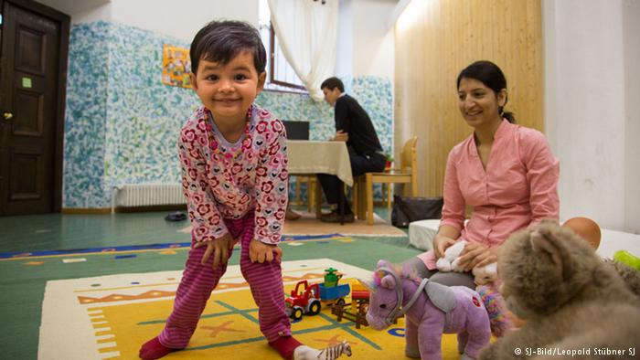
Die kleine Orooj und ihre Eltern lernten 2014 im Kirchenasyl in München Deutsch
"Von Heiligsprechung bis Morddrohung"
Pfarrer Peter Brummer will sich in seinem Engagement keinesfalls einschüchtern lassen. Er warnt davor, Menschen zu kriminalisieren, die sich heute in Deutschland für Flüchtlinge einsetzen. Er selbst hat 20 Jahre Erfahrung mit dem Kirchenasyl: "Von Heiligsprechung bis Morddrohung war alles dabei", erinnert er sich. 1995 nahm er im Pfarrhaus bei Augsburg eine junge Kurdin mit ihren beiden kleinen Kindern auf. Die Stimmung in Deutschland war aufgeheizt, nach rassistischen Brandanschlägen war das Asylrecht 1993 verschärft worden. Bayerische Politiker und Justiz übten Druck aus, Brummer wurde vom Oberstaatsanwalt vorgeladen. Nachts musste er die Polizei rufen, erinnert er sich, "um uns zu schützen vor Drohungen rassistischer Leute, das Pfarrhaus anzuzünden".
Deutsche und internationale Medien berichteten damals über den Fall. Die kurdische Familie lebt heute in Holland, Pfarrer Brummer hat noch Kontakt zu ihr. Jetzt wünscht er sich, dass auch Ali aus der Angst vor seiner unsicheren Zukunft befreit wird und Deutschland sein Asylverfahren eröffnet. Brummer glaubt, dass es Tutzing - einer der reichsten Gemeinden Deutschlands - gut tut, dass hier seit ein paar Jahren Asylbewerber leben. Gerade hat man ihm berichtet, wie gut ein Asylbewerber aus Afrika bei der Betreuung von Demenzkranken hilft: "Ein junger Mensch, der mit großem Respekt und gutem 'feeling' mit den alten Menschen umgeht."

http://www.dw.de/streit-%C3%BCber-das-kirchenasyl/a-18251589

